**SCENARIUSZ ZAJĘĆ LOGOPEDYCZNYCH NA DZIEŃ 2.04.2020R. GR.III**

CELE: -usprawnianie narządów artykulacyjnych,

-ćwiczenia zwiększające pojemność płuc,

-wzbogacanie słownictwa,

- rozwijanie spostrzegawczości,

1. Ćwiczenia oddechowe:

Głęboko wdychamy powietrze nosem, ustami wypuszczamy ( możemy wykorzystać wiatraczek dmuchając w niego lub słomkę, którą umieszczamy w szklance z wodą);

Zabawa pt. ,,Wąchamy kwiatuszki"

2. Obejrzenie bajki logopedycznej, powtarzanie poleceń za prowadzącą:

,, Urodziny" -Bajka logopedyczna

https://youtu.be/E_nS3tNhT18

3. Ćwiczenia słuchowe :

https://youtu.be/95jr2uhXLPc ( plusk wody),

https://youtu.be/nZ8DJa4Oc8w ( klekot bocianów),

https://youtu.be/NtRPYpklhiA ( sowa),

https://youtu.be/yVDelanqYnE ( mlaskanie).

4. A teraz ćwiczenie dla spostrzegawczych. Postarajcie się odszukać w kolorowym rysunku przedmioty umieszczone na powyższej planszy . Dla tych którzy to zrobią bezbłędnie BRAWO!

 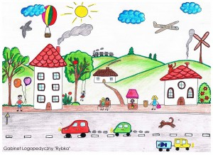



4. Obejrzyj filmik i postaraj się razem z rodzicami poćwiczyć :https://youtu.be/zA85oayoC2Q